AireLink

Maria Camila Urquijo Martínez

Michael David Amezquita Barreto
Propuesta inicial de arquitectura IoT — Estación Inteligente de Calidad del Aire
Ejercicio 5 — Grupo 11

1. Caso de uso
AireLink es una estación inteligente de calidad del aire pensada para desplegarse en puntos urbanos (parques, vías principales, campus universitarios, zonas industriales cercanas a viviendas). Su objetivo es monitorear en tiempo real variables ambientales clave —material particulado (PM2.5/PM10), CO2, temperatura, humedad y ruido— y ofrecer información oportuna a ciudadanos, autoridades ambientales y sistemas de salud pública para la toma de decisiones (por ejemplo, activar alertas cuando el aire alcanza niveles no saludables).

2. Diagramas de la arquitectura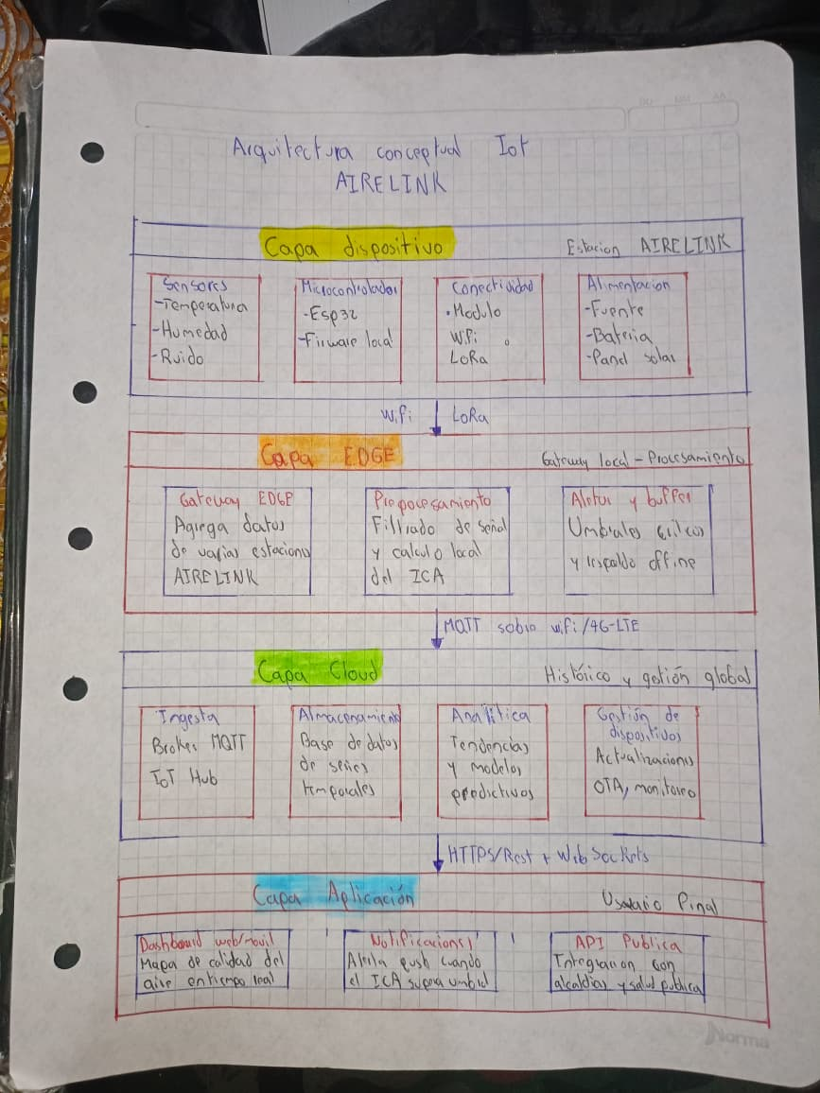

Figura 1. Boceto de Arquitectura conceptual de AireLink por capas .
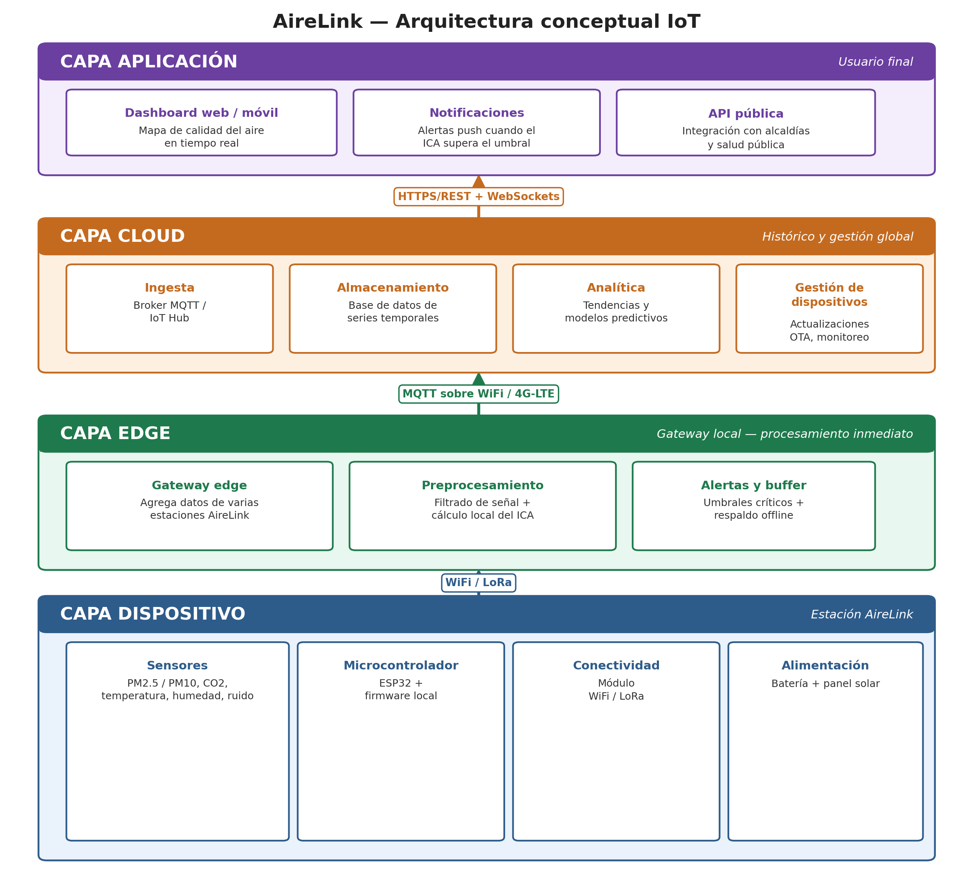
Figura 2. Arquitectura conceptual de AireLink por capas (dispositivo, edge, cloud, aplicación).

3. Elementos principales por capa
Capa | Elementos principales | Qué se procesa allí
Dispositivo | Sensores (CO2, temperatura, humedad, ruido), microcontrolador ESP32, módulo Wifi/LoRa, batería + panel solar. | Lectura cruda de sensores y envío de datos al Gateway edge.
Edge | Gateway local, módulo de pre procesamiento, buffer offline. | Filtrado de ruido de sensores, cálculo local del Índice de Calidad del Aire (ICA), detección de umbrales críticos para alertas inmediatas, almacenamiento temporal ante fallas de red.
Cloud | Bróker MQTT / IoT Hub, base de datos de series temporales, motor de analítica y modelos predictivos, gestión de dispositivos (OTA). | Almacenamiento histórico, análisis de tendencias, generación de reportes, actualización remota de firmware, gestión centralizada de todas las estaciones.
Aplicación | Dashboard web/móvil, sistema de notificaciones push, API pública. | Visualización en tiempo real, alertas al usuario final, integración con terceros (alcaldías, apps de salud).

4. Decisiones clave: edge vs. cloud

Qué se procesa en el edge
- Filtrado y limpieza de las señales crudas de los sensores (eliminación de ruido de medición).
- Cálculo local del Índice de Calidad del Aire (ICA) a partir de las variables medidas.
- Detección de umbrales críticos para generar alertas de baja latencia, sin depender de la disponibilidad de la nube.
- Buffer de datos ante pérdida temporal de conectividad, evitando pérdida de información.

Qué se procesa en la nube
- Almacenamiento histórico de largo plazo en una base de series temporales.
- Analítica de tendencias y modelos predictivos (por ejemplo, pronóstico de picos de contaminación).
- Gestión centralizada de todas las estaciones desplegadas (monitoreo de salud del dispositivo, actualizaciones OTA).
- Generación de reportes agregados para autoridades ambientales.

Justificación
Se procesa localmente lo que requiere respuesta inmediata (alertas) o reduce el volumen de datos transmitidos (filtrado, cálculo de ICA), disminuyendo costos de conectividad y consumo energético. Se reserva para la nube todo lo que requiere visión histórica, gran capacidad de cómputo/almacenamiento o gestión centralizada de múltiples estaciones, tareas para las que el edge no está dimensionado.

5. Conectividad
- Sensor → Gateway edge: Wifi en despliegues concentrados (campus, parques pequeños) o LoRa cuando las estaciones están geográficamente dispersas y se prioriza bajo consumo energético sobre ancho de banda.
- Edge → Cloud: MQTT sobre Wifi o red celular 4G/LTE, un protocolo ligero adecuado para telemetría IoT con conexiones intermitentes.
- Cloud → Aplicación: HTTPS/REST para consultas estándar y WebSockets para actualización de datos en tiempo real en el dashboard.

6. Alcance de esta propuesta
Este documento presenta un bosquejo conceptual de la arquitectura, sin selección detallada de componentes ni de servicios cloud específicos. El propósito es establecer las capas, sus responsabilidades y el flujo general de datos como base para una fase posterior de diseño detallado.

